Städdag lördag 12 maj 2012

Två dagar efter föreningsstämman träffades vi på gården för årets vårstädning. Eftersom det regnade redan från början bestämde vi att dela upp alla arbetsuppgifter, så var och en kunde göra dem vid valfritt tillfälle… Bra idé, men inget vi följde. Det visade sig att regn kunde vara riktigt inspirerande att jobba i….
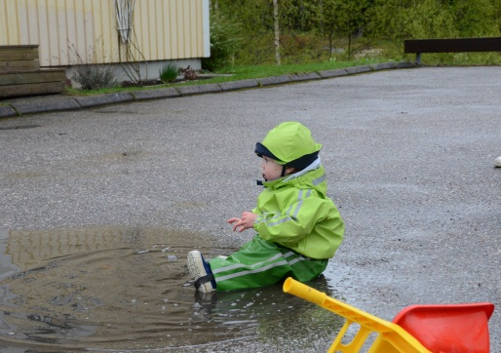
Stup- o hängrännor tömdes, rabatter rensades, grenar sågades, staketet vid parkeringen är nu barnvänligt igen och Pernilla och Max trimmade grässlänten på bortre ändan.

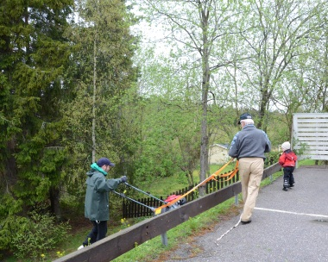

Jonas lurade iväg Johan på ”gräsklippare- i- sele-promenad” vilket verkade fungera riktigt bra.

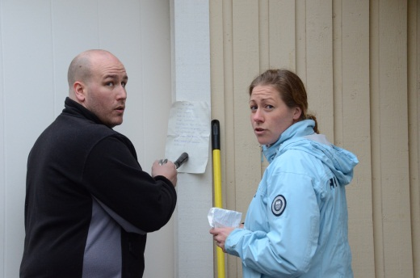

Efter ett tag blev det faktiskt uppehåll och den ena
arbetsuppgiften efter den andra kunde strykas från listan

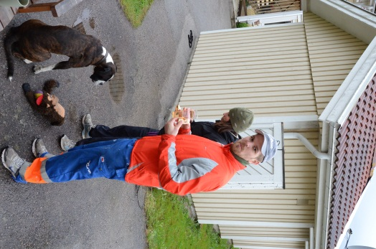
Som traditionen bjuder serverades en enklare lunch och i år stod Max för grill-ansvaret (under parasoll eftersom regnet kommit tillbaka….)med smarriga hamburgare o vegoburgare (Frank var dock aningen tveksam i början, hans apa var betydligt mer intressant)…

Tack alla medlemmar för väl utfört arbete och en rolig städdag!!!
Styrelsen Brf Viby

